“Nós, as monstras”: gestos aberrantes nas fotografias das performances do Smoking Haus
“We, the monsters”: aberrant gestures in photographs of Smoking Haus performances
“Nosotras, las monstruosas”: gestos aberrantes en fotografías de performances de Smoking Haus

Resumo
Nos vestígios entre fotografia e performance, procuramos analisar as estéticas do corpo em movimento por meio temporalidades nas imagens. Para isso, consideramos o trabalho do fotógrafo Alex Oliveira diante das performances do Smoking Haus da cidade de Natal, no sentido de refletir sobre a montagem temporária dos corpos LGBTQIA+ e os registros das performances no palco. Pelos movimentos aberrantes, o artifício aparece na passagem do corpo entre performance e fotografia.
Palavras-chave: Fotografia; Performance; Estéticas; Imagens; Corpo.

Abstract
In the traces between photography and performance, we seek to analyze the aesthetics of the body in movement through the temporalities in the images. We consider the work of photographer Alex Oliveira with the performances of the Smoking Haus in the city of Natal, to reflect on the temporary montage of LGBTQIA+ bodies and the records of the performances on stage. Through the aberrant movements, the artifice appears in the passage of the body between performance and photography.
Keywords: Photography; Performance; Aesthetics; Images; Body.

Resumen
En los trazos entre la fotografía y la performance, buscamos analizar la estética del cuerpo en movimiento a través de las temporalidades en las imágenes. Consideramos el trabajo del fotógrafo Alex Oliveira con las actuaciones del Smoking Haus, en la ciudad de Natal, para reflexionar sobre el montaje temporal de los cuerpos LGBTQIA+ y los registros de la actuación en el escenario. A través de los movimientos aberrantes, el artificio aparece en el paso del cuerpo entre performance y fotografía.
Palabras clave: Fotografía; Performance; Estética; Imágenes; Cuerpo.
Refrações iniciais
Pérolas na cabeça raspada, lentes de contato vermelhas e unhas longas nos dedos. Muitas coisas podem não ter nome, ainda que tenham corpo. Através da vertigem do palco, dos ângulos do prisma e da crise do corpo, pensamos nas estéticas do artifício pelo movimento das imagens durante as performances do Smoking Haus. Os registros fotográficos de Alex Oliveira, do primeiro evento organizado pelo coletivo, o “Ato 1”, no dia nove de novembro de 2019, em Natal (RN), procuram captar experimentalmente os modos como a imagem pode deflagrar crises e utopias por meio da efemeridade de corpos montados.
Nesse tempo fora do tempo, um outro fazer fotográfico, contaminado e impuro, experimenta a confecção de um realismo que ultrapasse as fronteiras que parecem limitar as narrativas brasileiras das últimas décadas – quem sabe, do último século. Para além de um exercício genealógico, nos cabe insistir na fotografia enquanto possibilidade estético-política de imaginação radical de outros mundos.
Nesse sentido, a imagem fotográfica ocupa, uma vez mais, um espaço duplo, um limiar: “guarda” vínculos com o real (imagem-traço), mas se incomoda e, em movimentos ainda sem nome, imagina fugas escorregadias.
Era 2015 quando o Smoking Haus surgiu do interesse de um grupo de amigos em se montar e sair pela cena noturna da capital potiguar. Após uma breve pausa, em 2019, o grupo se torna uma ideia mais elaborada e reformula a equipe para retornar aos palcos com o trabalho performático freak. Dessa forma, as quatro performers LGBTQIA+ Íguia Telita, Rozza, Marxinne Bardo e Lucas Carmona fazem parte de um cenário mais múltiplo. As artistas aparecem sintonizadas com uma estética monstruosa através das intervenções artísticas em espaços dissidentes nas festas de Natal. Por isso, pensamos que o coletivo flerte, em sua dimensão estética, com o que Sontag (1987) denominou como camp: teatralidade da experiência artística incorporada pela sensibilidade.
Pela genealogia da montação, Thürler e Azvdo (2019) trazem as estéticas e os estilos drag queens, e encontramos na abordagem dos autores sobre as club kids, tipo de performance que se assemelha aos clubes de dança norte-americanos dos anos de 1980 e 1990, uma forma de sociabilidade do Smoking Haus que carrega na estética e no discurso a sátira da montagem pelo escopo da monstruosidade, inspirado pelo repertório dos filmes de terror ou trash. A maquiagem da drag Divine em Pink Flamingos, dirigido por John Waters em 1972, ou o figurino da “travesti alienígena” Frank N. Furter em The Rocky Horror Picture Show, dirigido por Jim Sharman em 1975, aparecem como exemplos possíveis da constituição performativa do grupo.
Nesse instante de intimidade entre nosso olhar e as imagens, as forças do inquietante atuam: a monstruosidade revela a ausência ou excesso que pulsa nas margens. Divine, Frank N’ Furter, Arbus, Nan Goldin, Ventura Profana (e tantas outras artistas e personagens) fazem as categorias hegemônicas que sustentam nossa inteligibilidade colapsar em crise. Estamos falando de imagens, imaginários, propostas de outros campos para além do que nos é insistente ensinado; para além do vício do realismo.
Inclusive, ao falar em terceira pessoa, Marxinne se configura “como um projeto performático visual que implica em formas de utilizar o corpo como objeto ativador de questionamentos à binaridade do gênero e à construção do mesmo”.
Nesse sentido, vale enfatizar brevemente o percurso das performers no reflexo do grupo. Íguia destaca que o cenário artístico natalense está mais aberto e unido para as performances dos coletivos. Ela explica que quando começou a se montar era bem mais difícil conseguir espaço e reconhecimento, “ainda mais para nós, monstras”, conta.
Apesar do incentivo mútuo ser algo cultivado dentro do que o coletivo considera como haus, espaço de sociabilidade e criação afetiva, a fala de Íguia entra em sintonia com a de Rozza, também conhecida como “assombração do sertão”, que destaca as novas configurações dos espaços culturais pelo acesso e pela receptividade das performances, tendo em vista a necessidade não só de adentrar os palcos, mas também mostrar a arte por meio das condições de fazê-la. Se para Rozza a montação foi a ponte para a “aceitação de si”, para Carmona foi a descoberta do caminho artístico no espectro da sua sexualidade. “Acho que como toda criança viada, minhas manifestações artísticas começaram antes mesmo de eu saber o que é arte”, explica Carmona.
Este trabalho tem como principal objetivo pensar entre fotografia e performance os híbridos das imagens a partir da performance do Smoking Haus. “Reconhecemos a importância da representatividade e da força que ‘corpas’ como as nossas e de nossas parceiras de cena têm em um cenário, iremos reconstruir visões e padrões que estão estabelecidos”, conta o coletivo sobre os pontos de fuga desses modos dissidentes que atravessam os paradigmas essencialistas da arte drag, na crítica da norma e da normalidade pelas estéticas do monstro que alimenta o híbrido.
A intimidade entre fotografia, corpo e tempo faz emergir um terreno carnal através do qual nos movimentamos com poucas certezas e nitidez. Vemos as imagens fotográficas enquanto monstruosidades em tempos de crise.

Latências do real na imagem fotográfica: breve panorama teórico
Ao destacar a presença das imagens, Bergson (1999) procura alargar os sentidos na percepção diante do papel do corpo. Se todas as imagens agem e reagem umas sobre as outras, o futuro das imagens está no seu presente. Entre percepções e afecções, o corpo, não apenas de fora para dentro, mas de dentro para fora, produz movimentos a partir do convite para a ação, uma vez que na costura dos começos e das escolhas a afecção desliza como efeito pela condução da sensação.
Na metáfora do caleidoscópio de Bergson (1999), na posição do corpo que ocupa o centro, e nos movimentos que fazem parte da composição das imagens, pensamos que talvez esses arranjos provisórios dialoguem com o que Haraway (2000) traça pela ficção e experiência, no constante reacoplamento da imagem monstruosa do ciborgue como “um organismo cibernético, um híbrido de máquina e organismo, uma criatura de realidade social e também uma criatura de ficção” (Haraway, 2000, p. 36). Fomos educados/as a reconhecer o que constitui um corpo.
Em uma leitura bergsoniana, Deleuze (1992) traz o que seria o dentro das imagens que aparece pela percepção como a defasagem entre a ação sofrida e a reação executada, um tipo de estoque de outras imagens que decorre do que as imagens interessam nas outras. Nesse sentido, normalizar as imagens seria subtrair o que não devemos perceber, tendo em vista que perceber é subtrair da imagem o que não nos interessa.
Diante disso, no tracejar das linhas de fuga que as coisas passam, seria possível acompanhar a fronteira para perceber o imperceptível. Afinal, o fundo da imagem é sempre uma imagem. “Uma imagem nunca está só. O que conta é a relação entre imagens” (Deleuze, 1992, p. 69). Entre imagem-tempo e imagem-movimento, Deleuze (1992) destaca que o olho não é a câmera, e sim a tela, pois o olho já está nas coisas compondo as imagens. Embora situe a não especificidade do imaginário, ele destaca os regimes orgânicos e cristalinos das imagens, ainda que traga o imaginário como par do real-irreal, sendo o real a conexão legal e o irreal a aparição brusca que desvela o outro par do verdadeiro-falso, uma vez que na aparição do falso o verdadeiro não é discernível.
Ao retomar o pensamento de Barthes (1984) sobre a fotografia, é interessante destacar o que o autor menciona sobre o fotografado, tendo em vista que se associa ao que Benjamin (1986) traz como inautenticidade da obra de arte na comunicação de massa. No caso da fotografia, entre o valor de culto e de exposição, cabe destacar o modo com que a câmera olha e fabrica um outro corpo na metamorfose que o antecipa como imagem. “Essa transformação é ativa: sinto que a Fotografia cria meu corpo ou o mortifica a seu bel-prazer” (Barthes, 1984, p. 22).
Na trama do que Sontag (2004) situa sobre a fotografia e o olhar fotográfico, associado ao sentido de amplitude da realidade, inanimada e pulsante, ela destaca a capacidade da fotografia para além da máscara mortuária, no quesito do deslumbre pelos reflexos transcorridos do banal. Se a câmera dilata as fronteiras do real, na esteira benjaminiana do que a autora aborda sobre a fotografia como uma maneira de colecionar fragmentos, vale destacar os modos de se posicionar no mundo por meio de imagens. “O que é liberador, assim nos dizem [as fotografias], é perceber cada vez mais” (Sontag, 2004, p. 138).
Nesse sentido, as imagens conseguem usurpar a realidade, uma vez que uma foto não é apenas uma imagem, mas um vestígio que se aproxima do que ela destaca como algo decalcado do real. Isso influencia na forma como as imagens fotográficas criam mapas do real ainda mais detalhados. Desse modo, talvez isso dialogue com o que Didi-Huberman (1998) destaca sobre a questão de que o vemos só vale em nossos olhos pelo que nos olha. Afinal, quando vemos o que aparece diante de nós, o dentro se impõe como um vazio que nos olha e nos constitui. Assim, ao olharmos do contemporâneo vemos marcações de crises, sobretudo, por ser uma fratura, “aquilo que impede o tempo de compor-se e, ao mesmo tempo, o sangue que deve suturar a quebra” (Agamben, 2009, p. 61). Talvez seja a própria trama que torne possível a ideia de contemporaneidade: crise, ruptura, descontinuidades em uma linha instável e trêmula do tempo.
Como destaca Duguet (1988) sobre as novas concepções da obra de arte contemporânea, ao mesmo tempo máquina e maquinação, o dispositivo produz efeitos específicos nesse emaranhado de linhas. “Mais do que uma simples organização técnica, o dispositivo põe em jogo diferentes instâncias enunciadoras ou figurativas, ele implica tanto situações institucionais quanto processos de percepção” (Duguet, 1988, p. 6). Pela hibridização múltipla, a autora situa as formas como as confrontações podem pôr os limites da própria arte na amplitude dos limites que cercam cada arte. É interessante relacionar as formas como a imagem vai além da produção em si mesma e, por meio do próprio processo produtivo, revela outras modalidades de percepção por meio de novas proposições. Ao tomar o corpo entre parênteses em Krauss (1976), como pensar os parênteses da corporalidade entre a câmera e o movimento da performance?
Assim, pelas “imagens-estados” Bellour (1997) situa as variações das obras e do seu dispositivo que se contrapõe a ideia de especificidade, tendo em vista o híbrido. O que, de certa forma, dialoga com o que Rosen (2001) destaca sobre o digital na construção de imagens que podem ser existentes ou inexistentes. Por isso, ao lado do que Hansen (2004) caracteriza na imagem digital, pelo enquadramento indefinido e pela hibridização da fotografia com a tecnologia, Manovich (2002) destaca as possíveis potencialidades das características da fotografia que se transformam. A partir do que Foster (2018) traz sobre a instabilidade do signo, vemos a arte contemporânea pelos diversos atravessamentos nas questões de repetição, temporalidade e narratividade. Por isso, o autor destaca o que seria a alegoria para pensar os espaços em ruínas e as imagens fragmentadas, pelo impulso de subverter as normas e redefinir as categorias conceituais pré-estabelecidas. É nesse sentido que percorremos com Lapoujade (2015) os movimentos aberrantes da filosofia de Deleuze que constituem a alta potência do existir através dos signos.
Dessa forma, consideramos os movimentos aberrantes a partir das mutações estéticas da cultura digital através das condições da percepção, afecção e cognição diante do corpo. No caso, vale destacar o movimento que Dubois (2017) aborda ao admitir que a imagem fotográfica mudou o seu estatuto, da “imagem-traço” para o que seria “imagem-ficção”, nos termos de outros mundos possíveis. Se a “vivência” do humano anima a fotografia, destaco as resoluções e os cortes temporários na mediação entendida como um processo híbrido que requer uma outra noção atomizada do humano na variedade de estabilizações. No trânsito entre fotografia e performance, Cotton (2010) destaca a forma como a arte conceitual usou a fotografia como modo de transmitir atos artísticos efêmeros. É na criação desse tempo-espaço de experimentação pelo híbrido, entre fotografia e performance, que procuramos pensar as estéticas do coletivo Smoking Haus pelas fotografias de Alex Oliveira.

Mutações na imagem: o corpo e a crise nas fotografias da performance
Ao considerar o que Fatorelli (2010) traz sobre corpo, afecção e imagem na fotografia contemporânea, refletimos acerca da experiência afetiva e do envolvimento corporal nas performances através da fotografia, sobretudo, por meio das temporalidades e das formas do artifício. Ao destacar a importância de Bergson para a arte, no que diz respeito ao intervalo entre percepção e ação pragmática, o autor percebe que entre a “imagem-ação” e a “imagem-afecção”, a segunda mobiliza a memória e o imaginário na criação de uma nova entidade. Por isso, o debate contemporâneo diante da produção e da circulação de imagens reanima a discussão sobre o contexto das relações não mediadas entre sujeito e objeto. Na matriz do que poderia ser visto como um neobergsonismo ao citar Hansen, Fatorelli (2010) pontua as transformações que dialogam com o papel dos dispositivos tecnológicos de criação, reprodução e difusão da imagem, a própria noção de imagem digital e as novas modalidades de atuação do sujeito nas imagens processuais, fragmentadas e instáveis.
A potência da fotografia aparece na condição ambígua da sua natureza heterogênea e nas diversas estratégias de hibridização, tendo em vista as múltiplas temporalidades e variabilidades. Assim, Fatorelli (2010) pontua que os procedimentos híbridos da fotografia pós-moderna anunciaram inconsistências do próprio purismo das formas e dos meios, principalmente por suas estratégias de serialidade, repetição, cenarização, apropriação e pastiche. No que diz respeito a imagem digital, as temporalidades múltiplas revelam os complexos dispositivos que intensificam as imagens por meio das passagens, dos atravessamentos e das sobreposições no interior da própria imagem. Do mesmo modo, quando a performance pode aparecer como plataforma dos registros fotográficos, penso no interior dessas disposições que produzem movimentos destacados por Fatorelli (2010) como tremores, deslocamentos e tensões associadas ao instantâneo.
Fatorelli (2013) nomeia de forma fotografia o modelo hegemônico marcado pela imagem direta e instantânea que acompanha os movimentos não-hegemônicos, dentre eles, as configurações híbridas e temporalmente complexas da fotografia. “Esse incomum procedimento de dilatação do tempo, possibilita a percepção de pequenas variações na imagem que passariam desapercebidas na projeção convencional” (Fatorelli, 2013, p. 91). Por isso, o que Paleólogo (2020) traz sobre as fotografias como monstruosidades, pela capacidade das imagens moverem mundos e alterarem paisagens interiores e exteriores, auxilia a pensar o artifício nas fotografias das performances do Smoking Haus.
Para acompanhar os movimentos aberrantes das imagens contemporâneas alinhamos o que Paleólogo (2013) traz sobre a monstruosidade perceber a espessura das temporalidades que cruzam os corpos às fotografias das performances. “A monstruosidade acaba sendo, quase sempre, um aviso: perturbar a ordem das coisas é ameaçar a estrutura simbólica que sustenta o mundo” (Paleólogo, 2013, p. 95).
Ao considerar as imagens do fotógrafo Alex Oliveira, do evento “Ato 1”, realizado pelo coletivo Smoking Haus, dimensionamos as expressões imagéticas da ficção pela forma como as performers se reconhecem: “nós, as monstras”. É interessante perceber como as aberrações são delineadas tanto pelos movimentos dos corpos nas performances como pelas temporalidades que atravessam as imagens. Como se o corpo fosse, pelo o que ressalta Fatorelli (2010), um tipo de tela opaca que absorve e reflete imagens, no caso, a partir da própria aberração da performance.
O gesto de revelar convoca a temporalidade analógica da fotografia. Até os anos 1990, principalmente, a prática fotográfica guardava uma incerteza sobre o que apareceria na película (nos negativos). Somente através dos processos químicos de revelação a imagem era “revelada”, ou seja, surgia, aparecia. Ao hackearmos esse gesto, sobrepomos camadas de significações: revelar uma imagem, revelar um sintoma, um trauma, os desejos, os registros, os relances e os gestos – o inesperado da imagem fotográfica, do tempo, dos corpos montados em movimento nas performances.
Nos instantes em série do fotográfico, Moran (2020) explica como o fluxo das performances aparece entre a imagem em movimento e a imagem fixa, pelos rastros do movimento que descontinua e opera em velocidades por intervalos, causando rupturas visuais como “situações-imagens”. No caso das fotografias analisadas, os corpos se desassociam de si mesmos e se associam entre si pelos momentos que abrem os sentidos da imagem. É como se durante o êxtase da performance o fotógrafo conseguisse captar os movimentos pela sucessão que instantes que abrem o avesso do movimento pelo corpo que performa em outra temporalidade, onde recria o real por meio da ficção monstruosa. Ao alinharmos, em um primeiro instante, a fotografia à monstruosidade, tendo como referência o Ato 1, estamos sublinhando aspectos já conhecidos e pensados: a capacidade de fazer ver, fazer dizer e fazer fazer da imagem.
Mas expandimos, ou melhor, mergulhamos nesse terreno de carne. A monstruosidade funciona, aqui, enquanto dispositivo óptico estético de uma afecção sensível que revela sintomas dos corpos no tempo. Nosso olhar pousa sobre algo – um corpo, uma performance, um registro, uma cena – e não se sente “em casa”, confortável. Crise. Estranha, se inquieta, desvia. Algo nos toca, nos move, revira nosso interior. Estamos diante de quê?
Quando Barillo (2020) fala da “montação monstruosa” se refere à experimentação das possibilidades de existência, e destaca que o próprio termo remete à autodenominação associada ao “estranho”, “pós-apocalíptico” e “monstruoso”. Através disso, encontramos nas palavras do fotógrafo Alex Oliveira sobre as fotografias em eventos performáticos o trabalho de “primeiramente mostrar como é estar ali, o que se vê enquanto está ali e quem você vê enquanto está ali”. Dessa forma, destacamos o que Lopes (2002) traz na leitura do camp em Sontag pelas esferas do comportamento e da estética, ambos ligados à afetação e ao exagero.

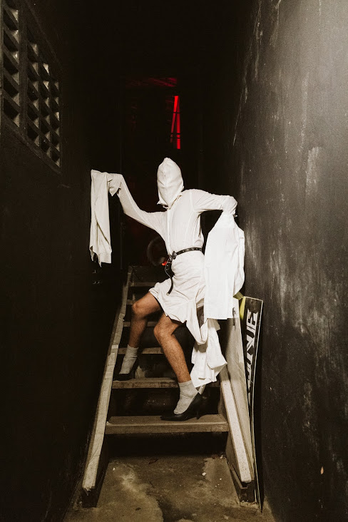
Fig. 1: Marxinne momentos antes da performance durante o “Ato 1”. 2019. (Alex Oliveira).
Pelo looping dentro do looping, Moran (2020) traz a situação na manipulação em curso do contínuo e do descontínuo, traçando tempos distantes do instante na performance, sendo inclusive a realidade uma fabricação diante do que Butler (2016) aborda sobre o performativo do gênero. Alex Oliveira captura os corpos em sequência pelo movimento da performance, pois “está em jogo não o momento de sua fabricação, mas da performance, da imagem feita matéria de um acontecimento, dificilmente se dando no mesmo lugar, e se assim o for, sujeita ao acaso” (Moran, 2020, p. 231).
Nas imagens da performance, o movimento foi e pode vir a ser novamente, o corpo vai e pode vir novamente, mediante a espera de um outro instante no acontecimento. A crise se abre como um efeito digital em um filme de ficção científica: o chão estremece, as paredes se afastam, o corpo cai. As fotografias e performances enquanto monstras, monstruosidades, constituem, em um sentido muito simples e potente, resistência, mas para além da ideia fixa de resistir imóvel diante de algo que se aproxima inexoravelmente. Resistir através da carne, das invenções; driblar – ser trickster como o coyote (ser limiar, assim como algumas fotografias, que levam e trazem mensagens de um mundo para outro). Lamber o tempo, lamber as imagens.

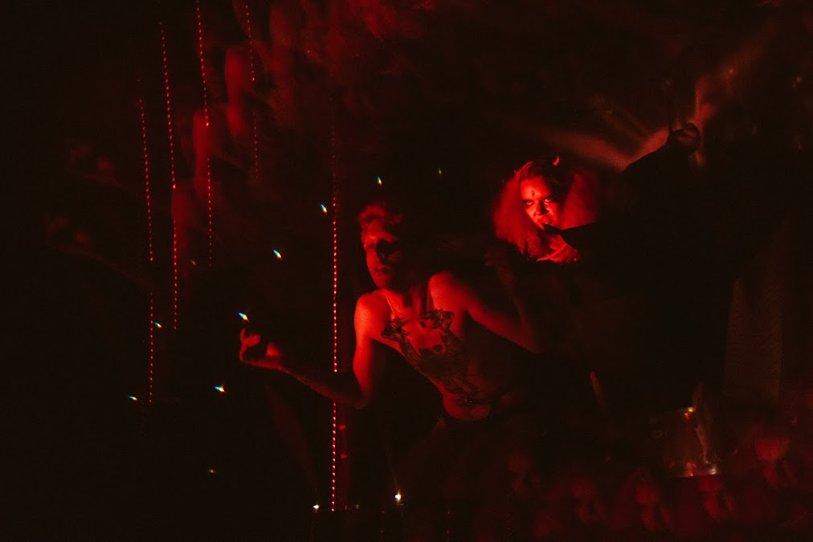
Fig. 2: Marxinne e Íguia performando no palco durante o evento “Ato 1”. 2019. (Alex Oliveira).
Então, ao considerar as fotografias de Alex Oliveira, fotógrafo trans potiguar, encontramos os movimentos aberrantes pela performance do coletivo Smoking Haus. Como destaca Jesus (2020), dentre as inúmeras relações entre arte e fotografia, a performance aparece como um campo artístico irruptivo que construiu potentes aproximações com a fotografia, sobretudo, pela forma como as imagens e as práticas performáticas vem produzindo um redimensionamento de fronteiras e alterando as relações temporais e os processos de fruição. É nesse ponto que Jesus (2020) menciona o pensamento de Krauss, no sentido de atualizá-lo nas dinâmicas entre a câmera e o corpo para a relação entre performance e fotografia.
A imagem fotográfica enquanto monstruosidade não se situa no limiar, ela é o próprio limiar, o umbral sob o qual nos encontramos. Ao interferir na câmera, na lente, Alex Oliveira mobiliza corpo, carne, prótese, visão, imagem, imaginário. Como produzir imagens que, em um mesmo jogo, registrem e rompam com esse mundo? A questão, então, postulada de outra forma, no contexto da contemporaneidade: como produzir crises?
Para os registros, Alex conta que usou um objeto em formato de prisma na frente da lente para manipular a realidade e produzir um limiar pela potência do simulacro, na poética do irreal. Com o prisma na câmera, as zonas borradas emprestam movimento pela performance do corpo e acrescentam temporalidades às imagens. Se Alex Oliveira menciona que “observava, parava a começava a fotografar, como quem anota um sonho pra não esquecer, e depois voltava a assistir”, pensamos no que Bellour traz sobre ver o nítido por meio do desfocado, através de outros horizontes.

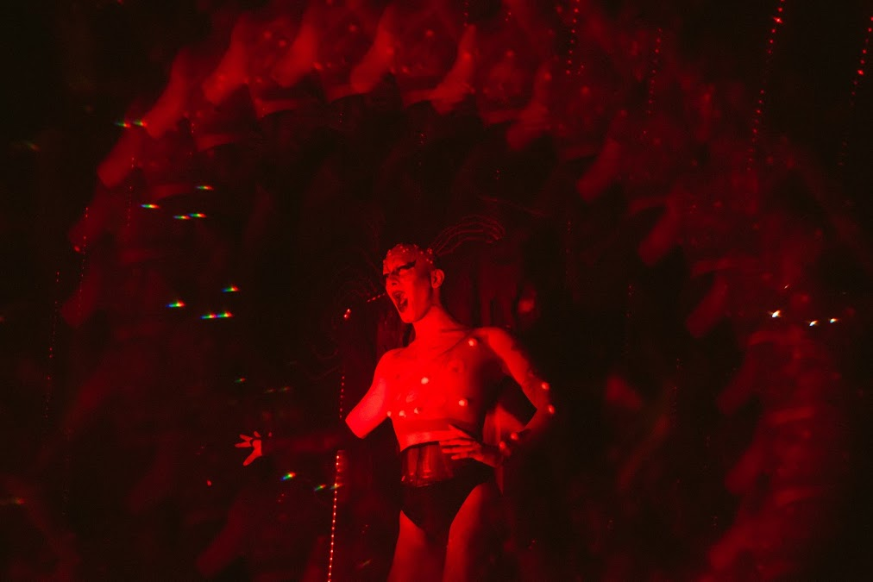
Fig. 3: Rozza performando no palco durante o evento “Ato 1”. 2019. (Alex Oliveira).
Se Lopes (2012) menciona o real e o artifício como categorias que geram estéticas por uma poética, aproximamos o corpo e o palco no trabalho de Alex Oliveira para refletir sobre outras formas de adentrar outras temporalidades pelos movimentos aberrantes das experiências das próprias artistas em cena. Nas palavras de Alex, “o registro se deu bastante enquanto eu era espectador, pra mim cada performance é como um sonho super fantasioso que estou tendo, fico ali hipnotizado, observando e tentando entender”. Diante disso, vale destacar que o fotógrafo utilizou um LED em todas as fotos registradas, porém, na maioria das vezes deixou a luz no mesmo tom e cor da iluminação do palco, no sentido de não desconectar do que estava sendo construído através da performance.
As performances aqui abordadas ocorrem durante a noite não domesticada, no espaço noturno como resistência. As imagens de Alex Oliveira buscam dar conta dessa ambiência. A noite é, por estratégia, política e econômica, a hora na qual os corpos seminais e produtivos (nucleares, familiares) descansam e outras criaturas vivem (creatures of the night), talvez de Urano, como diz Preciado (2020). A noite, a escuridão, é também a situação na qual a fotografia é desafiada – luzes errantes, longa exposição, movimentos, flashes... Nesse sentido, Alex Oliveira amplia as relações protéticas entre corpo e máquina, inserindo a dimensão da subjetividade, como traz Buck-Morss (2009), uma prótese da percepção.

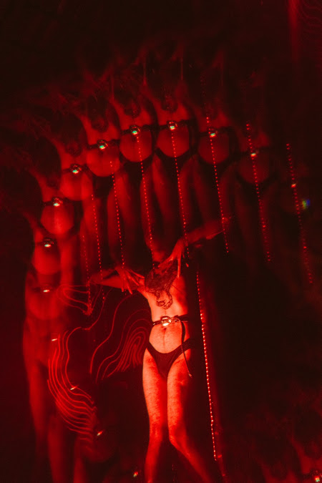
Fig. 4: Marxinne performando no palco durante o evento “Ato 1”. 2019. (Alex Oliveira).
Por isso, ele destaca que “as personagens da foto falavam mais do que essas cores, então elas se tornaram o principal nos registros”. Dessa forma, Alex procura nas luzes uma fissura para o tempo na condução do corpo das artistas, no sentido de dobrar os sentidos, nas palavras dele. “Aquela sensação de estar fora da realidade, num lugar estranho, perdido nas nossas próprias ideias”, complementa.
No ato do Smoking Haus, o palco expande o movimento e a fotografia irrompe em temporalidades. Quando se dizem “monstras” e vemos as fotografias de Alex Oliveira pensamos nos prismas que essas monstruosidades estilhaçam pela vibração da performance. Nesse sentido, refletimos sobre as temporalidades dos movimentos aberrantes através dos corpos dissidentes em cena que performam nas fotografias a criação de ficções visuais pelas mutações das imagens.

Lapsos finais
Dos corpos que não são nomeados, mas são vistos e habitam o presente em múltiplos tempos, procuramos articular anotações do que seriam as imagens do corpo e as suas estéticas do artifício pelas fotografias de Alex Oliveira das performances do coletivo Smoking Haus. Nesse sentido, através das passagens das imagens pela performatividade das performers encontramos pontes de diálogos com estéticas híbridas que possibilitam outros limiares para além da própria performance do palco. De certa forma, o trabalho de Íguia, Rozza, Marxinne e Carmona mo(n)stra como os corpos podem atravessar outras temporalidades em crise. A língua, como esse outro do corpo, lambe as imagens em espiral – a língua é o corpo-espiral (Krauss, 2002) que desorganiza as imagens, as afecções e o tátil. Noite e língua ocupam, podem ocupar, o mesmo campo semântico – não se domestica uma língua; selvagem; desordenada, nos termos de Anzaldúa (2009).
Pelo artifício, o corpo raia na performance através da passagem para a imagem. A expansão da fotografia desliza pela performance, o registro performativo constrói sentidos para as imagens que ativam. As ficções visuais das imagens aparecem pela experimentação performática do corpo que gera imagens ao mesmo tempo que percebe essas imagens. O performativo da imagem parece estar mais aberto para as mudanças, podendo ser vista como matéria para as modulações a serem realizadas. A mirada escorre pelo excesso e o híbrido espirala entre o corpóreo que se mostra, como monstro no devaneio, na intensidade da afetação que move e mobiliza. O prisma dos movimentos aberrantes das imagens que mostram coisas sem nome, mas que lambem outras temporalidades e constituem outros corpos. Seguimos a orientação/proposta de Sontag: ao invés de uma hermenêutica, buscamos uma erótica das artes.

Referências

Agamben, G. (2009). O que é o contemporâneo? e outros ensaios. Chapecó: Argos.

Anzaldúa, G. (2009). Como domar uma língua selvagem. Cadernos de Letras da UFF, (39), 297-309.
Barillo, M. (2020). Monstruosidade na montação: a performatividade monstruosa de drag queens, dançarinas burlescas e de voguing fotografadas. Artes da Cena (6) (1), 5-43.

Barthes, R. (1984). A câmera clara. Rio de Janeiro: Editora Nova Fronteira.

Bellour, R. (1997). Entre-imagens: foto, cinema, vídeo. Campinas: Papirus.

Benjamin, W. (1986). “A obra de arte na época de sua reprodutibilidade técnica”. In: Obras escolhidas - vol. 1. São Paulo: Brasiliense.

Bergson, H. (1999). Matéria e memória: ensaio sobre a relação do corpo com o espírito. São Paulo: Martins Fontes.

Buck-Morss, S. (2009). A tela do cinema como prótese de percepção. Florianópolis: Cultura e Barbárie.

Butler, J. (2016). Problemas de gênero: feminismo e subversão da identidade. Rio de Janeiro: Civilização Brasileira.

Cotton, C. (2010). A fotografia como arte contemporânea. São Paulo: Martins Fontes.
Deleuze, G. Conversações. (1992). Rio de Janeiro: Ed. 34.

Didi-Huberman, G. (1998). O que vemos, o que nos olha. São Paulo: Ed. 34.

Dubois, P. (2017). Da imagem-traço à imagem-ficção: o movimento das teorias da fotografia de 1980 aos nossos dias. Discursos fotográficos, (13), (22), 31-51.

Duguet, A. M. (1988). Dispositifs. Vídeo Communications, (48).
Fatorelli, A. (2010). Fotografia contemporânea - corpo, afecção e imagem. Contemporânea, (8), (1), 1-21.

Fatorelli, A. (2013) Mutações da imagem. Visualidades, (11), (1), 83-97.

Foster, H. (2018). O retorno do real. São Paulo: Ubu Ed.

Hansen, M. (2004). New philosophy for new media. Cambridge: MIT Press.

Haraway, D. (2000). Manifesto ciborgue Ciência, tecnologia e feminismo-socialista no final do século XX. In Haraway, D., Kunzru, H. & Tadeu, T. Antropologia do ciborgue: nas vertigens do pós-humano. Belo Horizonte: Autêntica, pp. 33-118.

Jesus, E. (2020). Vestígios e passagens entre performance e fotografia. In Brasil, A., Parente, A. & Furtado, B. (Orgs.). Imagem e exercício da liberdade: cinema, fotografia e artes. Fortaleza: Imprensa Universitária, pp. 360-376.

Krauss, R. (1976). Video: the aesthetics of narcisism. Cambridge: MIT Press.

Krauss, R. (2002). O fotográfico. Barcelona: Gustavo Gili, 2002.

Lapoujade, D. (2015). Deleuze, os movimentos aberrantes. São Paulo: n-1 edições.

Lopes, D. (2002). O homem que amava rapazes e outros ensaios. Rio de Janeiro: Aeroplano.

Lopes, D. (2012). “Estéticas do Artifício, Estéticas do Real”. In: Gomes, R. C.; Margato, I. (Org.). Novos Realismos. Belo Horizonte: Ed. UFMG, pp. 25-40.

Manovich, L. (2002). The language of new media. Cambridge: MIT Press.

Moran, P. (2020). “Instantes em série: do fotográfico no audiovisual”. In: Fatorelli, A.; Paleólogo, D.; Velasco, N. (Org.). Hibridismos e formas impuras: temporalidades e estéticas das imagens. Fortaleza: Terra da Luz Ed., pp. 222-247.

Paleólogo, D. (2013). “Por um monstro contemporâneo: monstruosidades em tempos de crise”. In: Anais do VI Congresso de Estudantes de Pós-Graduação em Comunicação. Rio de Janeiro: UERJ, pp. 90-113.

Paleólogo, D. (2020). “Nas ruínas das imagens: fantasmas e monstros no fim do mundo”. In: Fatorelli, A.; Paleólogo, D.; Velasco, N. (Org.). Hibridismos e formas impuras: temporalidades e estéticas das imagens. Fortaleza: Terra da Luz Ed., pp. 1-17.

Preciado, P. B. (2020). Um apartamento em Urano: crônicas de travessia. Zahar: Rio de Janeiro.

Rosen, P. (2001). Change mummified: cinema, historicity, theory. Minnesota: Minnesota Press.

Sontag, S. (1987). Contra a interpretação. São Paulo: L&PM.

Sontag, S. (2004). Sobre fotografia. São Paulo: Cia. das Letras.

Thürler, D.; Azvdo, A. (2019). A Arte é divina demais para ser normal: drags queers e políticas de subjetivação na cena transformista. Crioula, (24), 222-238.

Link de acesso ao trabalho performático do grupo: <www.instagram.com/smokinghaus/>.
LGBTQIA+ é a sigla utilizada para lésbicas, gays, bissexuais, travestis, transexuais ou transgêneros, queer, intersexuais e assexuais. Assim, utilizamos o sinal + para alcançar com mais amplitude as dissidências sexuais e de gênero.
Entrevistas concedidas por Íguia, Rozza, Marxinne e Carmona no dia 13 de novembro de 2019 em Natal-RN.
Há seis anos, Alex Oliveira, 25, atua como fotógrafo em Natal. De acordo com ele, desde criança gostava muito de fotografia analógica pelo processo de revelação. Em 2015, começa a estudar Fotografia na Universidade Potiguar (UnP), quando percebe a forma como as fotografias podem ter uma dimensão de gênero e sexualidade. “Quando comecei a me interessar mesmo por fotografia foi na mesma época em que me descobri trans”, explica. Através de autorretratos, Alex começou a se analisar e entender a construção do seu gênero. Os registros da Smoking Haus, inclusive fizeram Alex, segundo as palavras dele, produzir através de si. Link do portfólio do fotógrafo: <http://www.alexoliveiraph.com.br/links>.
Entrevista concedida por Alex Oliveira no dia 13 de dezembro de 2020 em Natal-RN.

